**ЛАБОРАТОРНА РОБОТА № 1**

**Нейронна реалізація логічних функцій AND, OR, XOR**

**Мета роботи:** Дослідити математичну модель нейрона.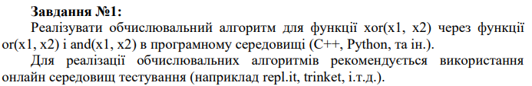

def AND(x1, x2):  
 return x1 and x2  
def OR(x1, x2):  
 return x1 or x2  
def NOT(x):  
 return not x  
# Реалізація функції XOR через OR і AND  
def XOR(x1, x2):  
 return OR(AND(x1, NOT(x2)), AND(NOT(x1), x2))  
  
# Тестування функції XOR  
print(XOR(0, 0))  
print(XOR(0, 1))  
print(XOR(1, 0))  
print(XOR(1, 1))

Результат

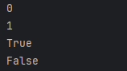

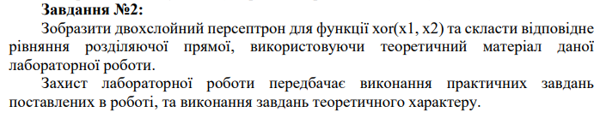

import numpy as np

def step_function(x):  
 return np.where(x >= 0, 1, 0)  
  
inputs = np.array([[0, 0], [0, 1], [1, 0], [1, 1]])  
# Встановлюємо ваги та зміщення для прихованого шару  
weights_hidden = np.array([[1, -1], [-1, 1]])  
bias_hidden = np.array([-0.5, -0.5])  
# Встановлюємо ваги та зміщення для вихідного шару  
weights_output = np.array([1, 1])  
bias_output = -0.5  
# Обчислення значень нейронів у прихованому шарі та вихідному шарі  
def forward_pass(x):  
 hidden_input = np.dot(x, weights_hidden) + bias_hidden  
 hidden_output = step_function(hidden_input)  
 final_input = np.dot(hidden_output, weights_output) + bias_output  
 final_output = step_function(final_input)  
 return final_output  
# Візуалізація рівнянь розділяючих прямих  
def plot_decision_boundary():  
 import matplotlib.pyplot as plt  
 x = np.linspace(-0.5, 1.5, 400)  
 y1 = (0.5 - 1 * x) / -1  
 y2 = (0.5 - (-1) * x) / 1  
 plt.plot(x, y1, label='Нейрон 1: x1 - x2 = 0.5')  
 plt.plot(x, y2, label='Нейрон 2: -x1 + x2 = 0.5')  
 plt.scatter(inputs[:, 0], inputs[:, 1], c=[forward_pass(x) for x in inputs], cmap='bwr', edgecolor='k')  
 plt.xlabel('x1')  
 plt.ylabel('x2')  
 plt.title('Двошаровий персептрон для функції XOR')  
 plt.legend()  
 plt.grid(True)  
 plt.show()  
plot_decision_boundary()

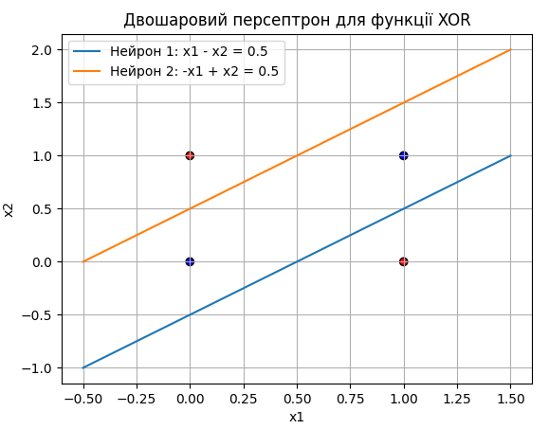

***Висновки:*** в ході виконання лабораторної роботи було досліджено та отримано знання, уміння та навики, щодо особливостей дослідження математичної моделі нейрона.